プログラム仕様書

仕様書番号
MS040

サブジェクト
職員編集

リビジョン：
1st 2013/08/09 初版

概要
- 職員情報の編集を行う。
- パラメータ：[職員ID]

I / O図

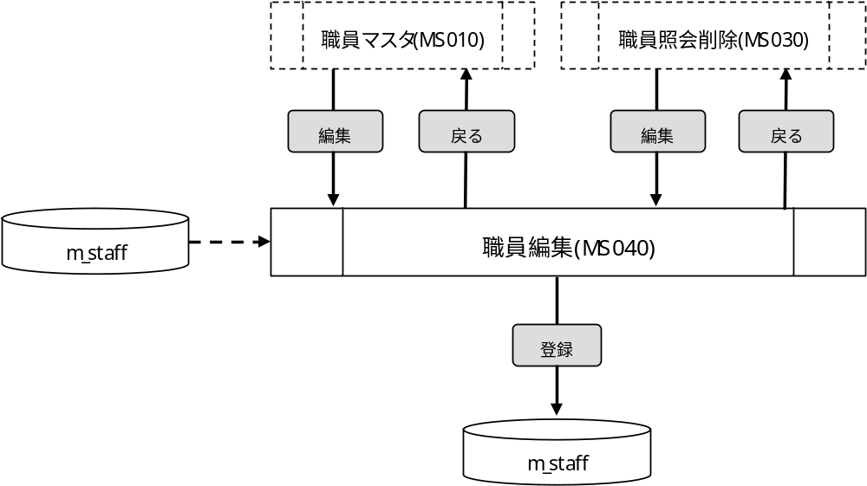

使用するテーブル
m_staff

遷移先
なし

処理
- 初期表示時処理
1-1. 前画面で選択された職員情報を元に、m_staffを検索する。
抽出条件 ：staff_id = パラメータ.[職員ID]
delete_flg = “0”
1-2. 取得した職員情報を画面に表示する。
- No <- m_staff.staff_id
- 表示順 <- m_staff.display_no
- 氏名 <- m_staff.staff_name
- 役職 <- m_staff.position
- 教員 <- m_staff.teacher_flg = “1”の場合、チェックをつける
- ユーザーID <- m_staff.user_id
- パスワード <- m_staff.password
- パスワード（確認用） <- m_staff.password
- No
- ラベルとする。
- 表示順
- 必須入力とする。
- 入力桁数は、最大4桁とする。
- 氏名
- 必須入力とする。
- 入力桁数は、最大20桁とする。
- 役職
- 入力桁数は、最大10桁とする。
- 教員
- チェックボックスとする。
- ユーザーID
- ラベルとする。
- パスワード
- 必須入力とする。
- 入力桁数は、最大255桁とする。
- 入力値をマスクする。
- パスワード（確認用）
- 必須入力とする。
- 入力桁数は、最大255桁とする。
- 入力値をマスクする。
- 登録ボタン
・ ボタンが押下されたら、確認メッセージを出力する。
メッセージ：「職員編集処理を行いますがよろしいですか。」
はい :次の処理へ
いいえ:何もしない
・ 必須入力チェックを行う。
・ パスワードとパスワード確認用が一致していない場合、エラーとする。
メッセージ：「パスワードが確認用パスワードと一致していません。」
・ エラーが無い場合、職員編集処理を行う。
- m_staffを更新する。
m_staff
・display_no <- 画面.表示順
・staff_name <- 画面.氏名
・position <- 画面.役職
・teacher_flg <- 画面.教員フラグ
・password <- 画面.パスワード
・update_id <- ログイン情報.ユーザーID
・update_date <- 登録日時
更新条件 ：staff_id = 画面.No
・ 更新が完了したら、完了メッセージを出力する。
メッセージ：「職員編集処理が完了しました。」
- 戻るボタン
- 職員マスタ画面より遷移した場合、職員マスタ画面へ遷移する。
- 職員照会削除画面より遷移した場合、職員照会削除画面へ遷移する。

入力画面
0180_職員登録画面レイアウト.xls参照

